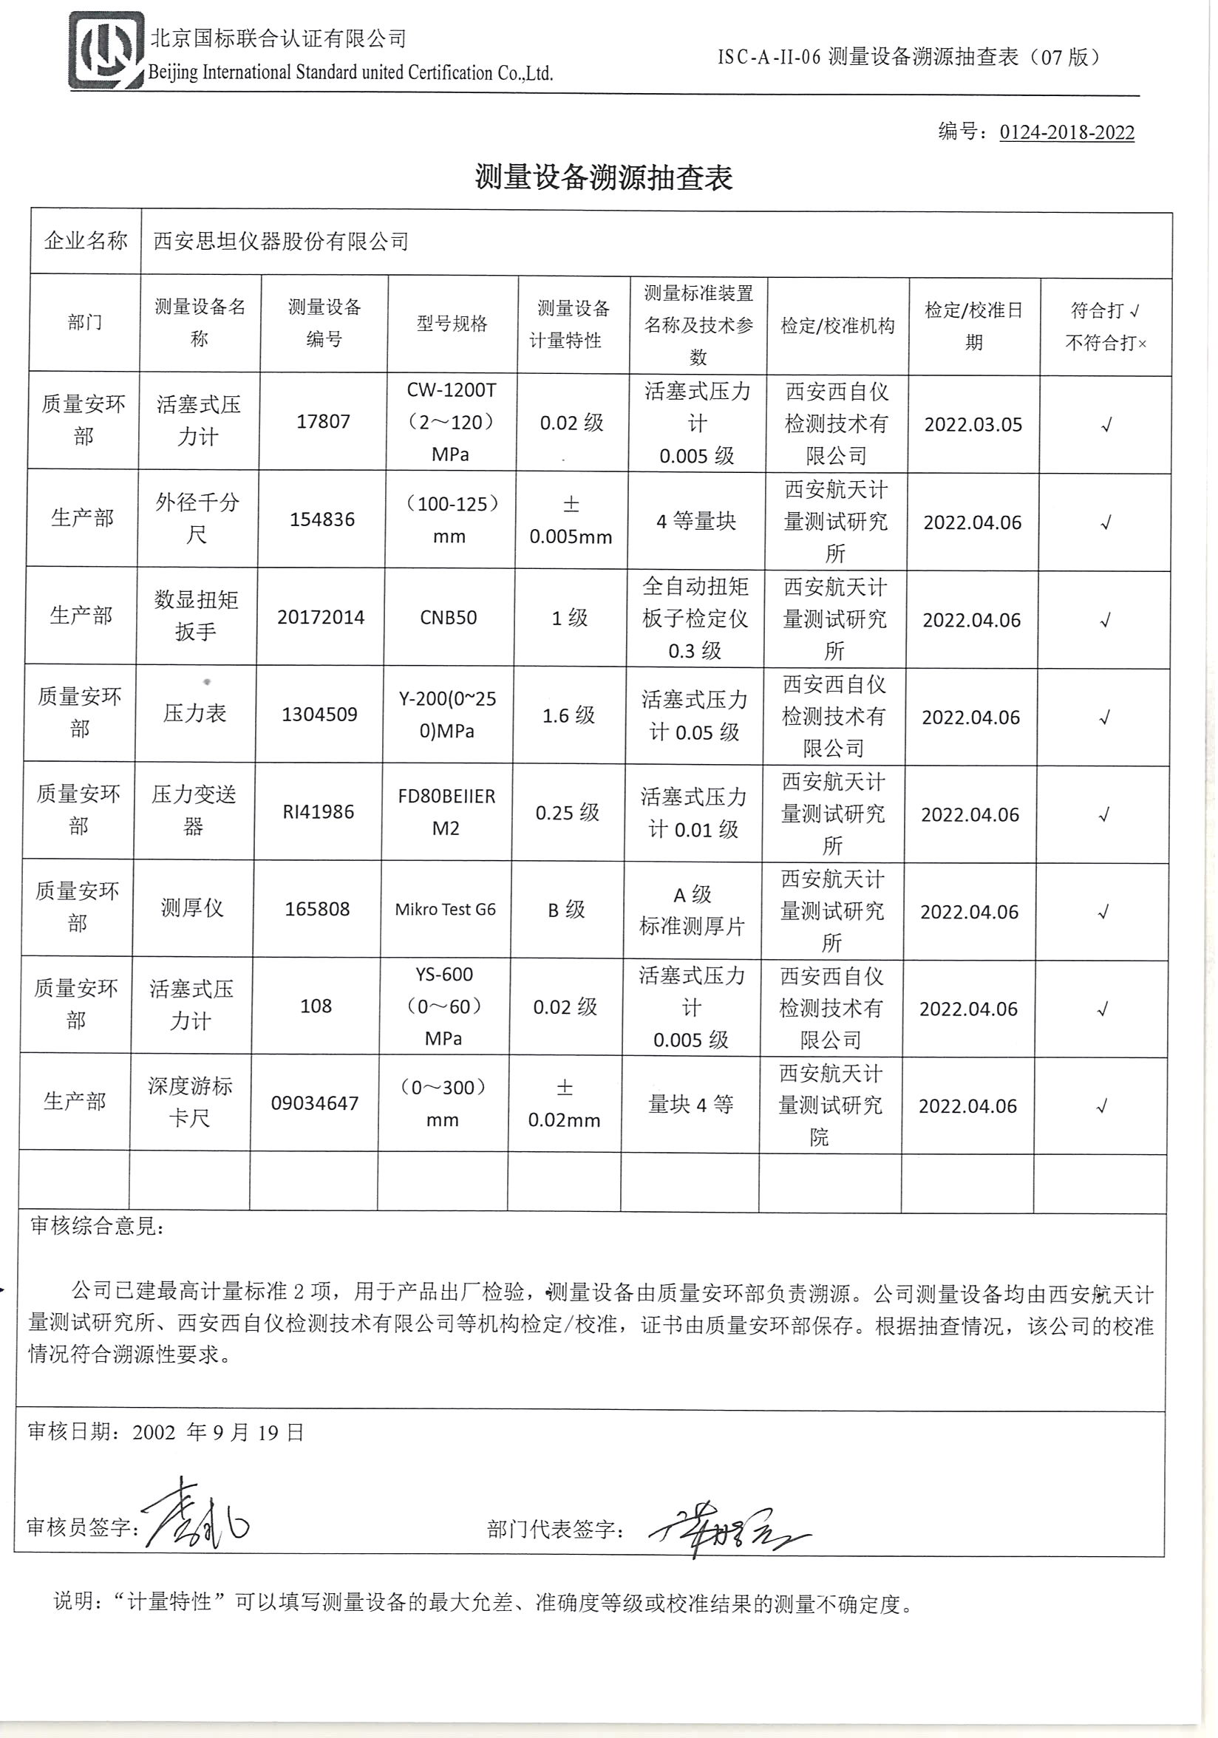编号：0124-2018-2022

**测量设备溯源抽查表**

|  |  |  |  |  |  |  |  |  |
| --- | --- | --- | --- | --- | --- | --- | --- | --- |
| 企业名称 | 西安思坦仪器股份有限公司 | | | | | | | |
| 部门 | 测量设备名称 | 测量设备  编号 | 型号规格 | 测量设备  计量特性 | 测量标准装置名称及技术参数 | 检定/校准机构 | 检定/校准日期 | 符合打√  不符合打× |
| 质量安环部 | 活塞式压力计 | 17807 | CW-1200T  （2～120）MPa | 0.02级 | 活塞式压力计  0.005级 | 西安西自仪检测技术有限公司 | 2022.03.05 | √ |
| 生产部 | 外径千分尺 | 154836 | （100-125）mm | ±0.005mm | 4等量块 | 西安航天计量测试研究所 | 2022.04.06 | √ |
| 生产部 | 数显扭矩扳手 | 20172014 | CNB50 | 1级 | 全自动扭矩板子检定仪  0.3级 | 西安航天计量测试研究所 | 2022.04.06 | √ |
| 质量安环部 | 压力表 | 1304509 | Y-200(0~250)MPa | 1.6级 | 活塞式压力计0.05级 | 西安西自仪检测技术有限公司 | 2022.04.06 | √ |
| 质量安环部 | 压力变送器 | RI41986 | FD80BEIIERM2 | 0.25级 | 活塞式压力计0.01级 | 西安航天计量测试研究所 | 2022.04.06 | √ |
| 质量安环部 | 测厚仪 | 165808 | Mikro Test G6 | B级 | A级  标准测厚片 | 西安航天计量测试研究所 | 2022.04.06 | √ |
| 质量安环部 | 活塞式压力计 | 108 | YS-600  （0～60）MPa | 0.02级 | 活塞式压力计  0.005级 | 西安西自仪检测技术有限公司 | 2022.04.06 | √ |
| 生产部 | 深度游标卡尺 | 09034647 | （0～300）mm | ±0.02mm | 量块4等 | 西安航天计量测试研究院 | 2022.04.06 | √ |
|  |  |  |  |  |  |  |  |  |
| 审核综合意見：  公司已建最高计量标准2项，用于产品出厂检验，测量设备由质量安环部负责溯源。公司测量设备均由西安航天计量测试研究所、西安西自仪检测技术有限公司等机构检定/校准，证书由质量安环部保存。根据抽查情况，该公司的校准情况符合溯源性要求。 | | | | | | | | |
| 审核日期：2002 年9月19日  审核员签字： 部门代表签字： | | | | | | | | |

说明：“计量特性”可以填写测量设备的最大允差、准确度等级或校准结果的测量不确定度。